2u/HI/Bosættelserne

- Aktuel historie: Arrestordre. https://www.dr.dk/drtv/se/tva_-arrestordre-udstedt-paa-netanyahu_489795

- Summemøde: Hvilken rolle spiller bosættelserne for den manglende fredsproces?

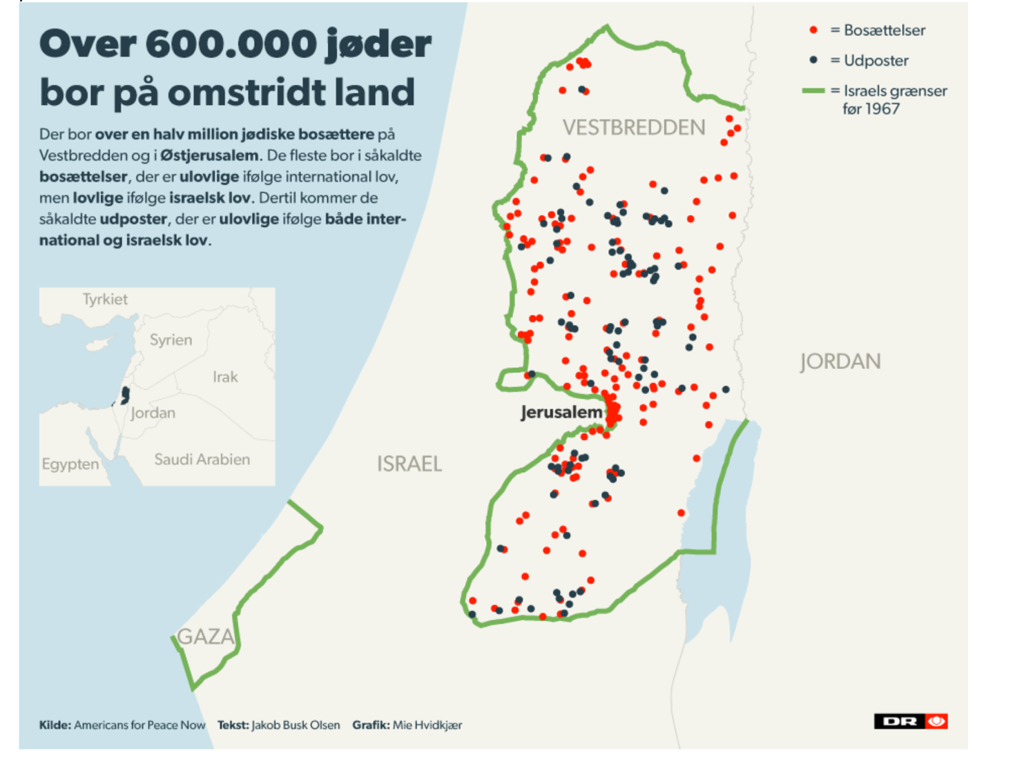
https://www.dr.dk/nyheder/udland/israelske-bosaettere-udvider-med-rekordfart-kan-goere-en-palaestinensisk-stat-umulig
- Vestbredden efter Osloprocessen
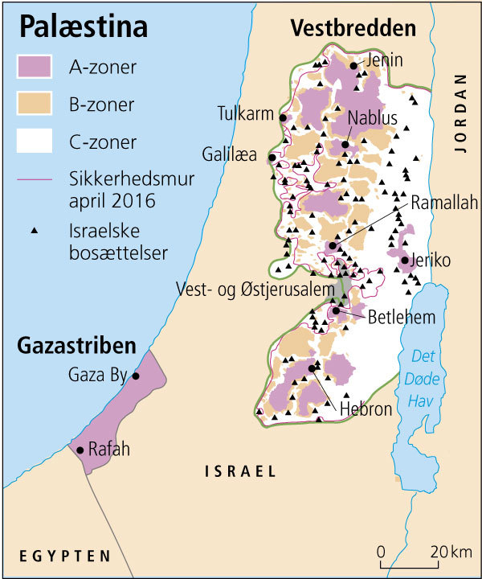
Palæstina. Situationen i de selvstyrende områder i Gazastriben og på Vestbredden. Palæstinenserne har fuldt selvstyre i de lilla områder (A-zoner), i de brune områder (B-zoner) har palæstinenserne kun delvis kontrol, og de hvide områder (C-zoner) er under fuld israelsk kontrol

Den vanskelige fred?
- Hvordan skal flygtningeproblemet løses?
- Hvad med bosættelserne på Vestbredden?
- Hvad med Jerusalem?
- Pararbejde om lektien: Hvem er de jødiske bosættere på Vestbredden?
S. 64-68
De nationalreligiøse bosættere efter 1967 (læs kilden af Meir Kahane s. 129-130)
Fokus: Hvordan argumenterer Kahane for etablering af et Israel, der også omfatter de besatte områder og hvordan kommer Kahanes radikale tanker til udtryk i teksten?

De sekulære bosættere fra slutningen af 1970’erne

- Læs s. 125-129 om jødisk radikalisering og arbejd med følgende opgaver:
Efter Oslo-fredsprocessen sker der en radikalisering af både blandt palæstinenserne og jøderne.
- Hvem er Noar Hagvaot (Bakketoppenes unge) og hvem er de inspireret af?
- De kæmper både mod palæstinenserne på Vestbredden og imod Israel. Hvilke metoder bruger de i deres kamp?
- Hvilket forhold har Noar Hagvaot til jødedommen?
- Hvilke udfordringer skaber de ultraortodokse jøder for det israelske samfund?

- Se dokumentaren:
DR-Horisont: Arons hellige bakketop.

